Filtry kasetonowe

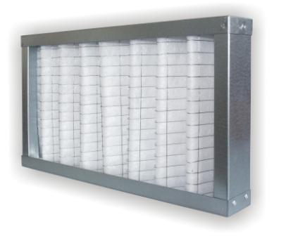
Zdjęcie poglądowe

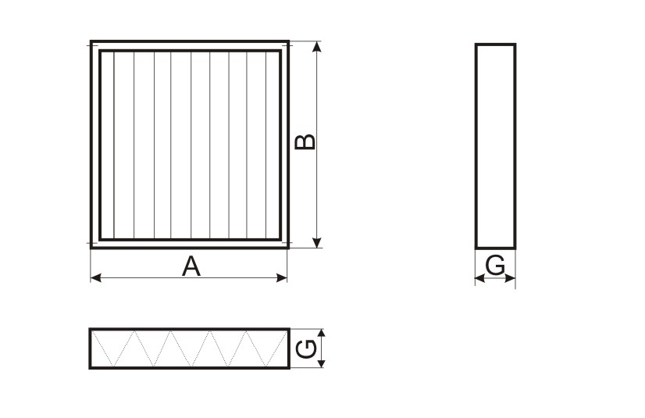
Klasa filtracji G4

Wymiary ( mm ) : A/B/G

- 592/905/100 - 8 szt. ; cena brutto za 1 szt. …………….
- 297/905/100 - 4 szt. ; cena brutto za 1 szt. …………….
- 592/592/100 - 12 szt. ; cena brutto za 1 szt. …………….
- 879/592/100 - 4 szt. ; cena brutto za 1 szt. …………….
- 940/330/50 - 4 szt. ; cena brutto za 1 szt. …………….
- 592/430/100 - 4 szt. ; cena brutto za 1 szt. …………….
- 525/530/50 - 4 szt. ; cena brutto za 1 szt. …………….
- 592/490/100 - 8 szt. ; cena brutto za 1 szt. …………….

Klasa filtracji M5

Wymiary ( mm ) : A/B/G

- 540/260/46 – 4 szt. ; cena brutto za 1 szt. …………….
- 410/200/46 – 4 szt. ; cena brutto za 1 szt. …………….

Filtry kieszeniowe

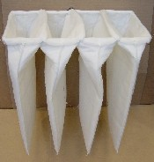

Zdjęcie poglądowe
Klasa filtracji G4

Wymiary filtra : (mm)
- 492/492 długość kieszeni 430 ilość kieszeni 4 - 2 szt. ;
cena brutto za 1 szt. …………….

- 432/432 długość kieszeni 450 ilość kieszeni 3 - 2 szt. ;
cena brutto za 1 szt. …………….

Filtry kieszeniowe

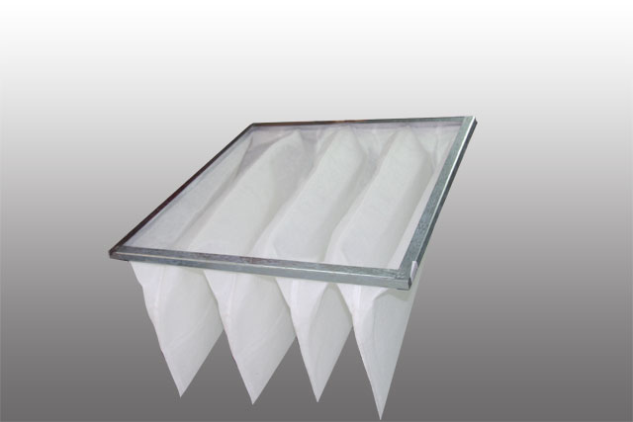

Zdjęcie poglądowe

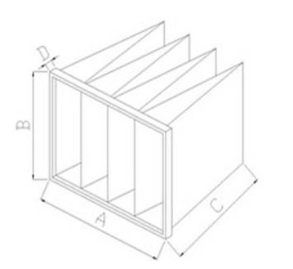

Klasa filtracji G4

Wymiary ( mm ) : A/B/C/D

- 590/590/300/25 - 8 szt. ; cena brutto za 1 szt. …………….
- 425/285/300/25 - 24 szt. ; cena brutto za 1 szt. ……………
- 490/490/250/25 – 2 szt. ; cena brutto za 1 szt. …………….
- 287/428/250/25 – 12 szt. ; cena brutto za 1 szt. ………….
- 592/592/500/25 - 16 szt. ; cena brutto za 1 szt. ………….
- 590/490/360/25 – 20 szt. ; cena brutto za 1 szt. ………….
- 590/287/360/25 – 20 szt. ; cena brutto za 1 szt. ………….
- 287/490/360/25 – 10 szt. ; cena brutto za 1 szt. ………….
- 490/590/360/25 - 18 szt. ; cena brutto za 1 szt. ………….
- 490/287/360/25 – 18 szt. ; cena brutto za 1 szt. ………….
- 879/287/360/25 - 6 szt. ; cena brutto za 1 szt. ………….

Filtry do rekuperatorów podwieszanych MISTRAL

Klasa filtracji G4

- Filtr zgodny z załączonymi poniżej zdjęciami poglądowymi – 8 szt. ; cena brutto za 1 szt. …………….

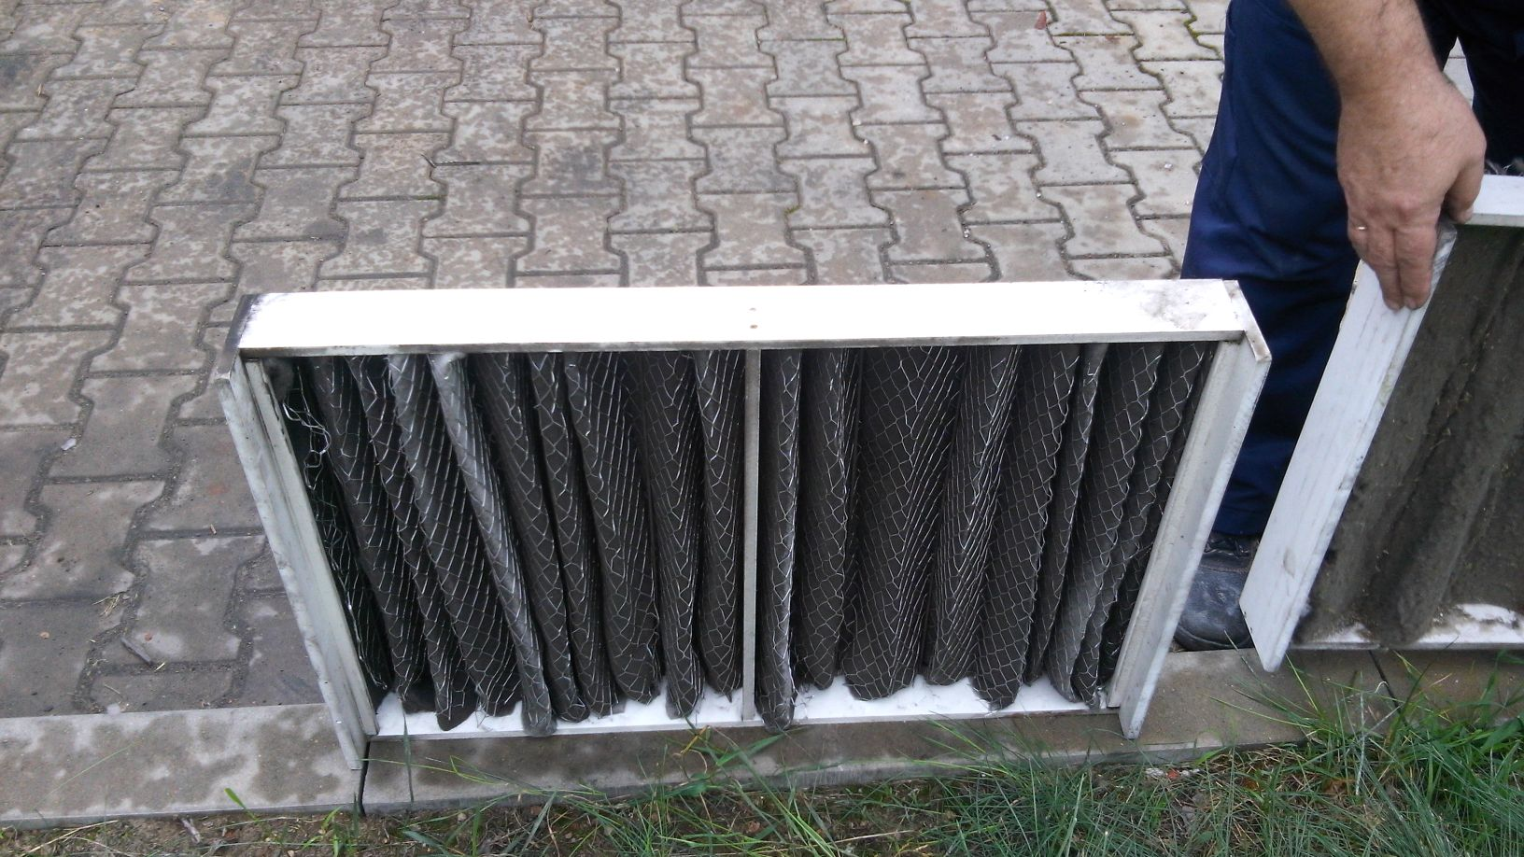
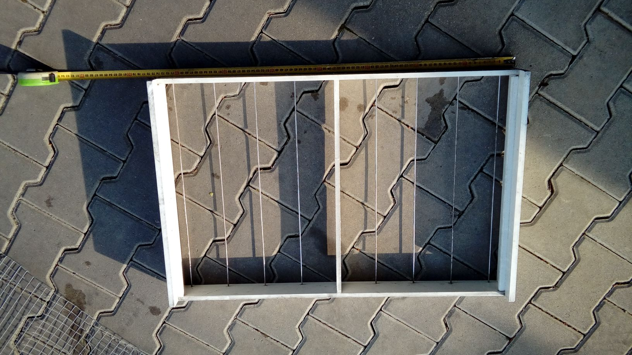
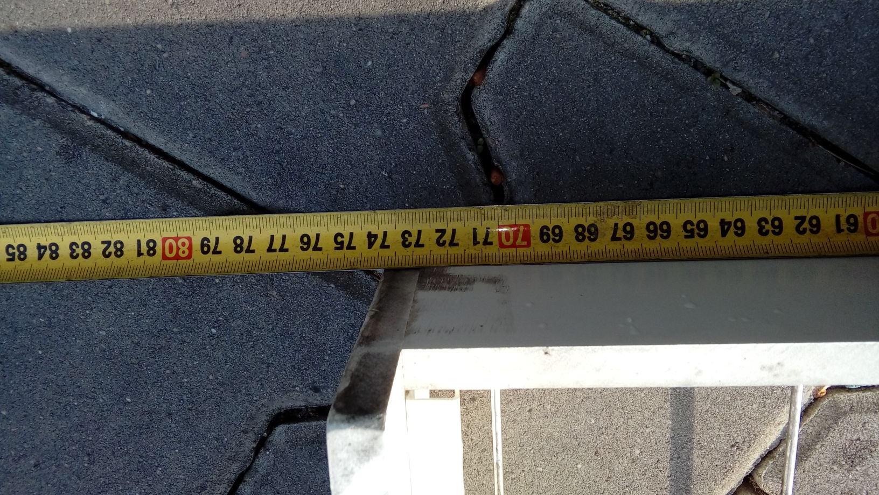 - wymiar na zdjęciu 740 mm
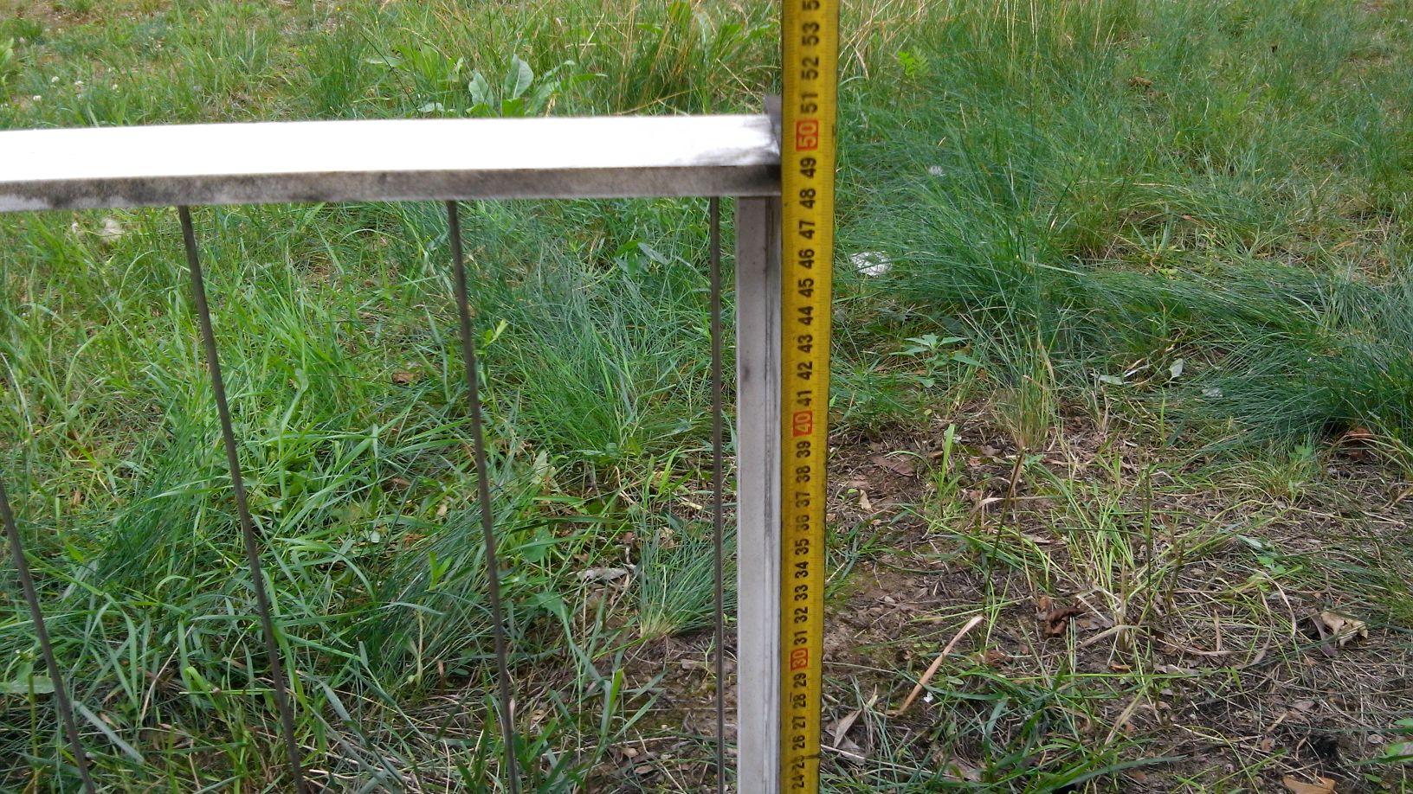 - wymiar na zdjęciu 495 mm
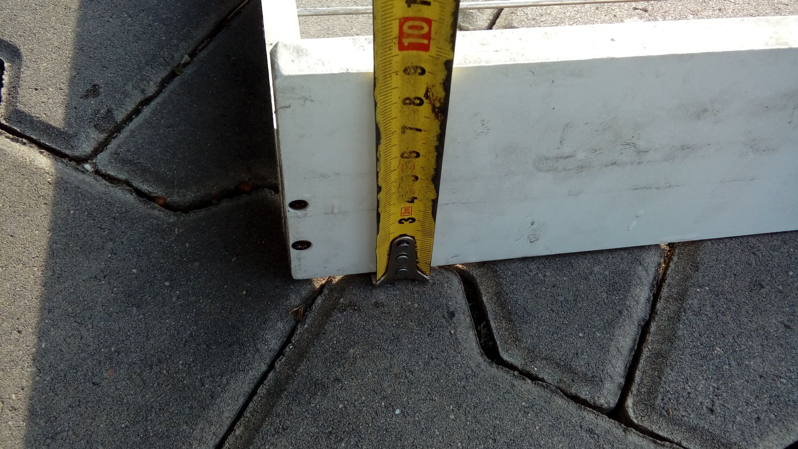 - wymiar na zdjęciu 90 mm
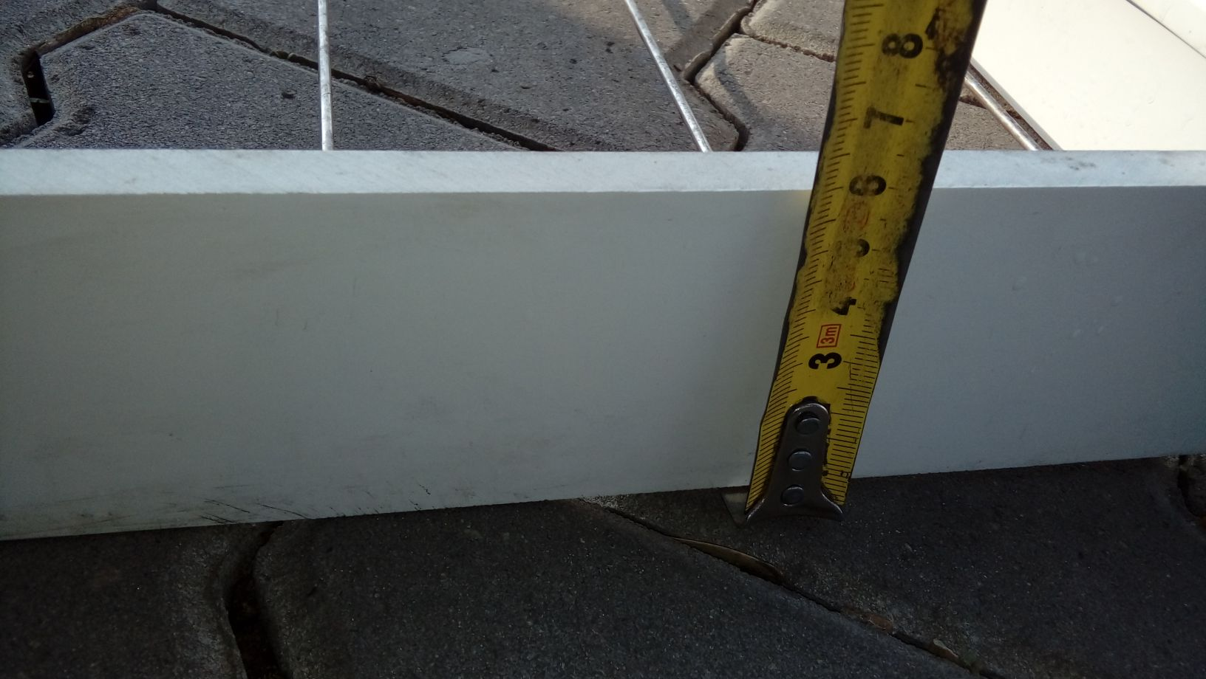 - wymiar na zdjęciu 60 mm

- Filtr zgodny z załączonymi poniżej zdjęciami poglądowymi – 8 szt. ; cena brutto za 1 szt. …………….

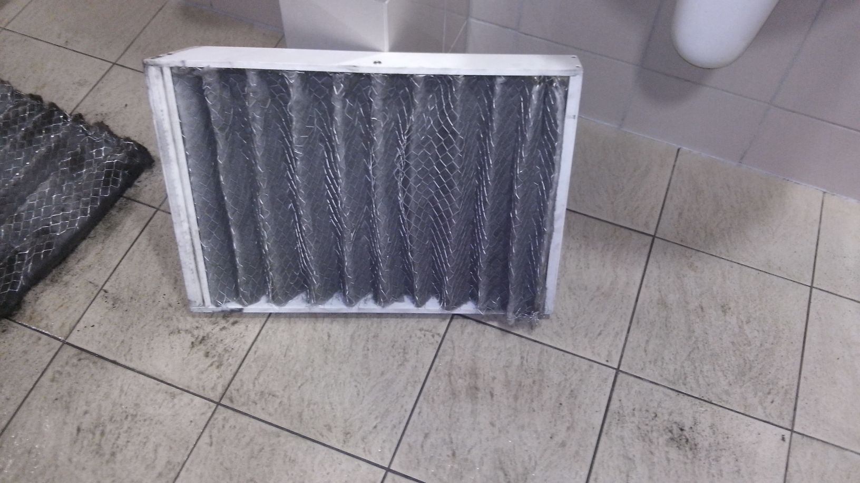
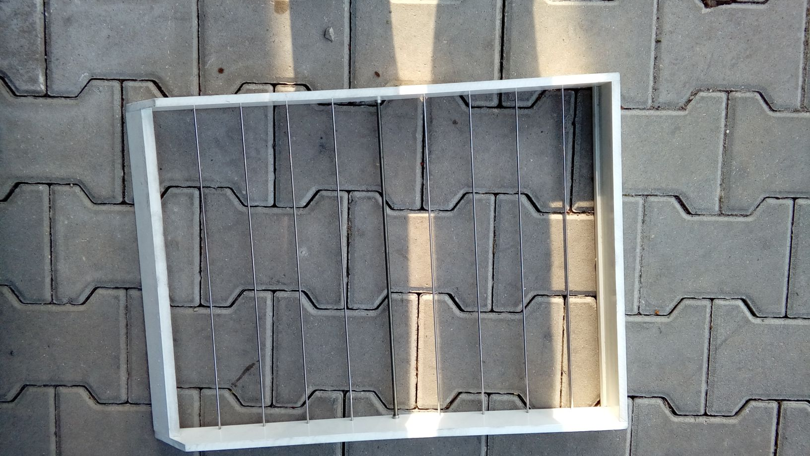

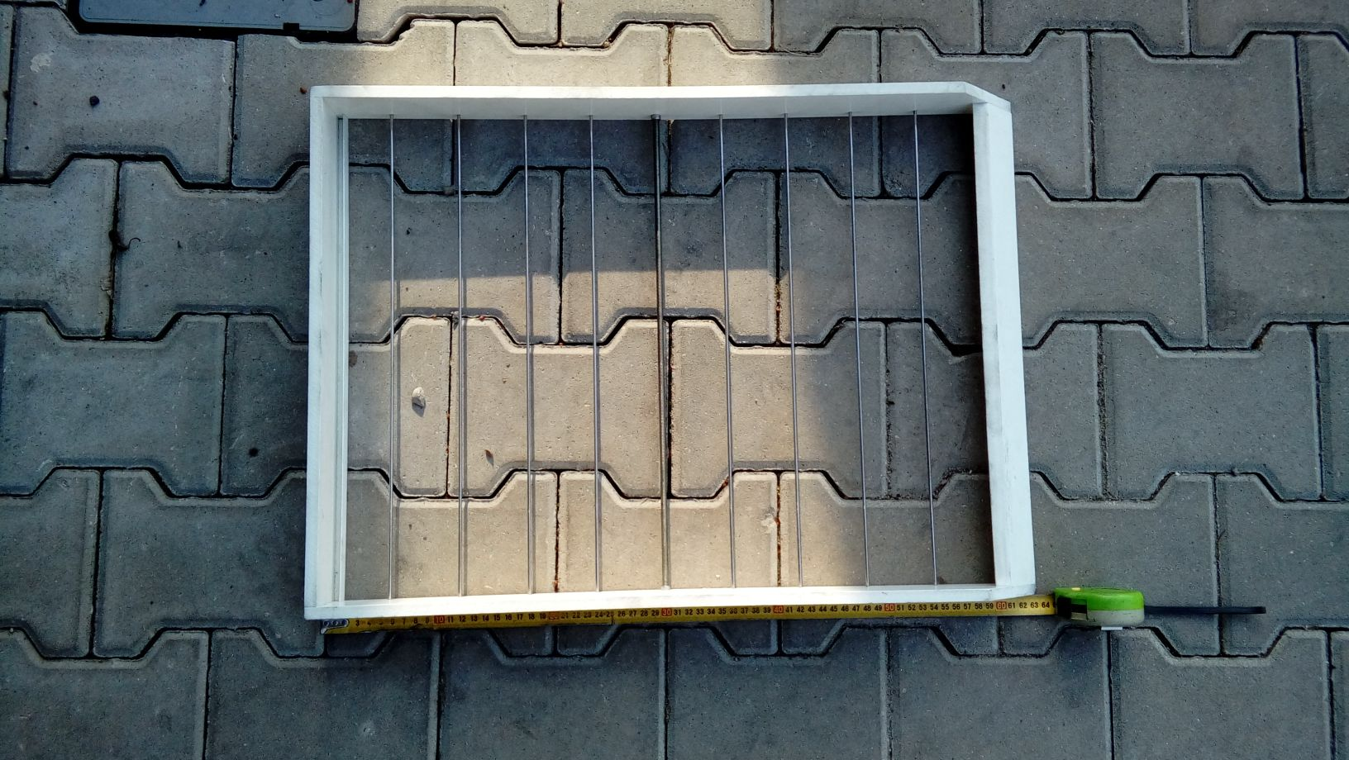
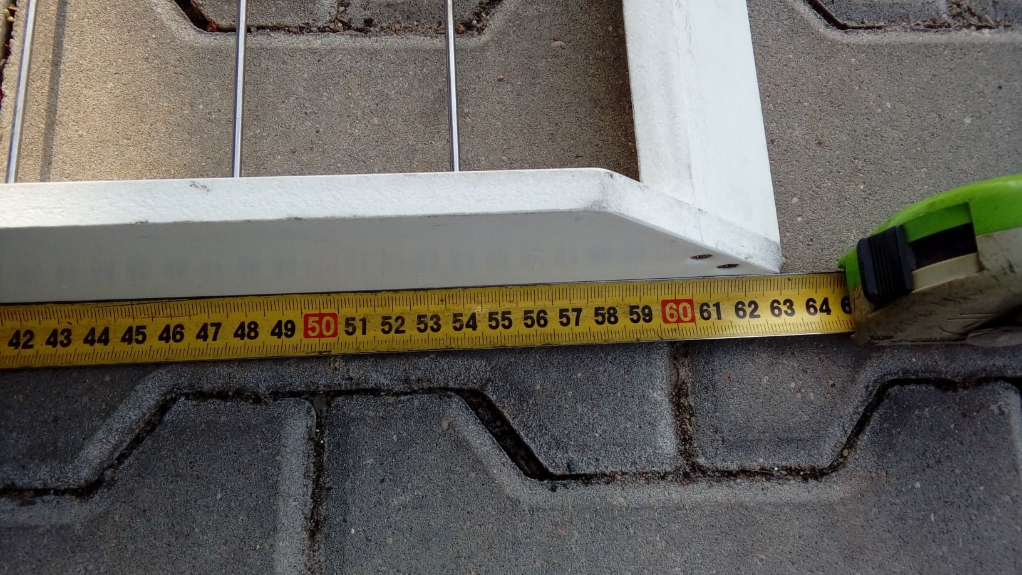 - wymiar za zdjęcia 630 mm
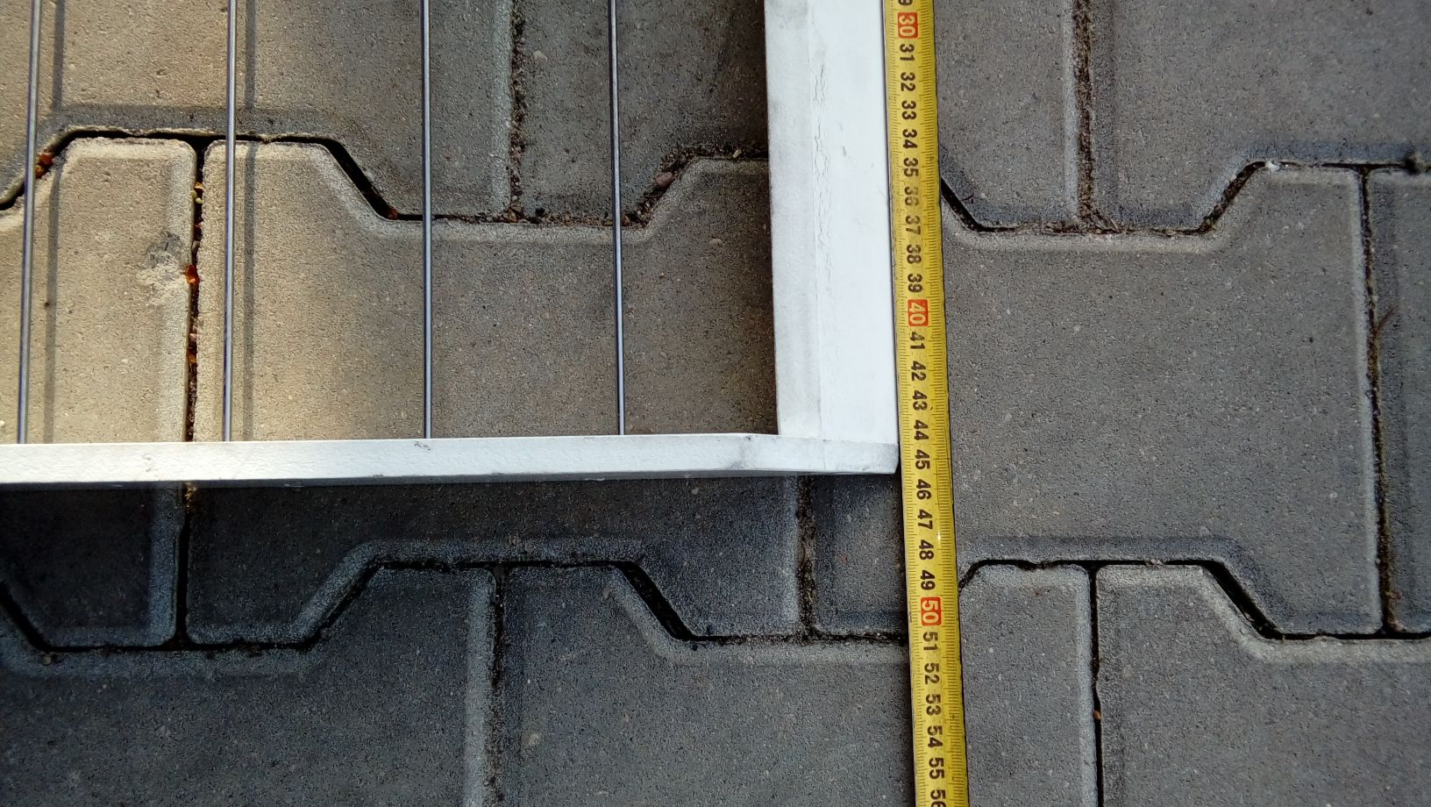 - wymiar ze zdjęcia 455 mm
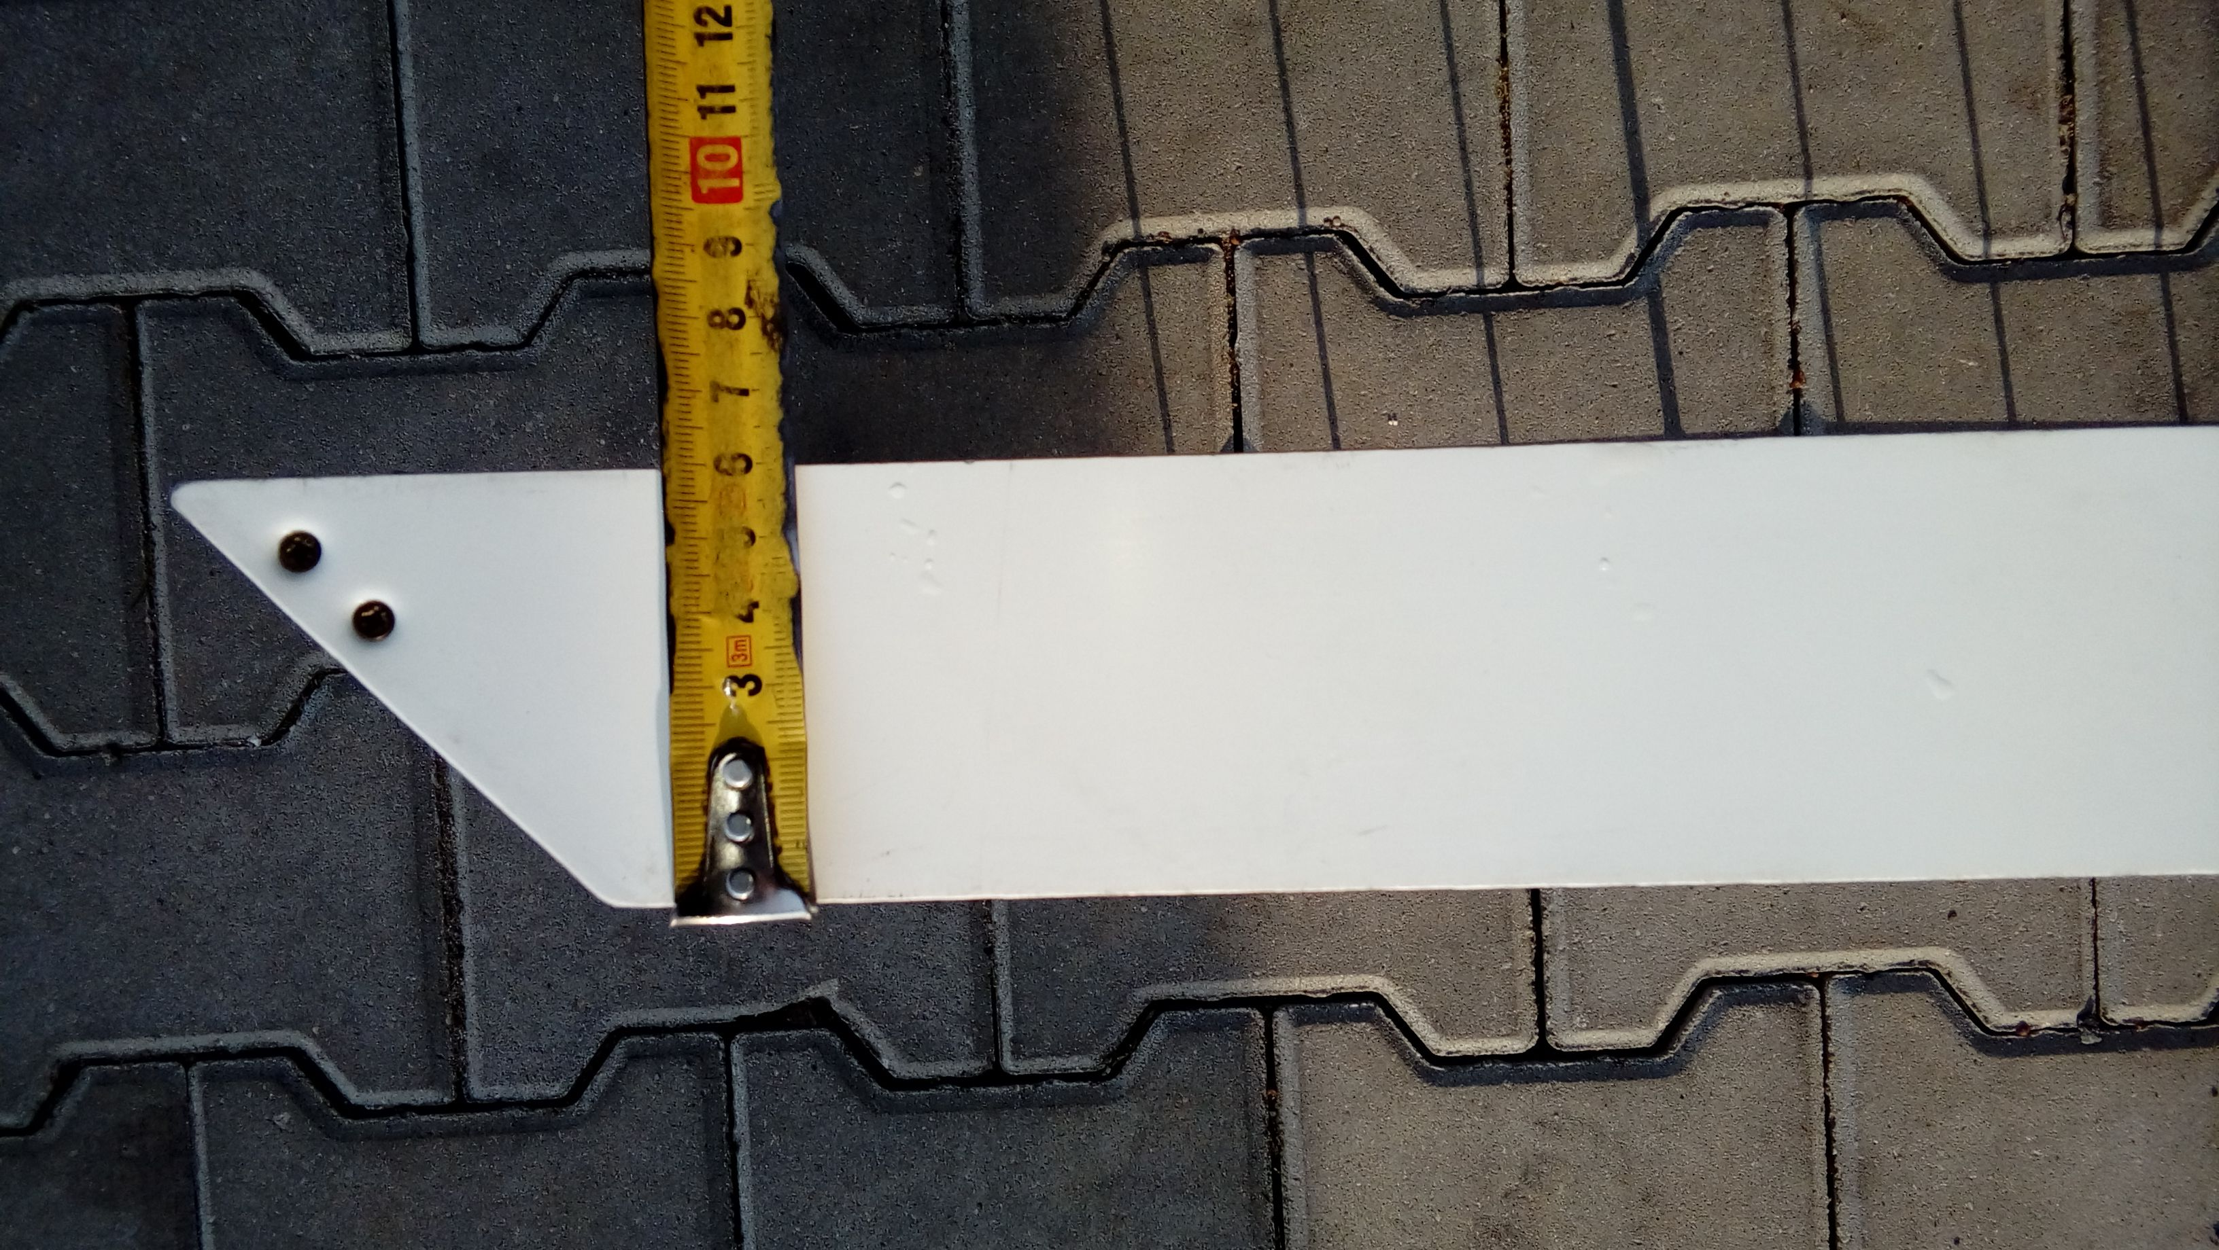 - wymiar ze zdjęcia 60 mm

